**Manual de Usuario**

Proyecto: Smart Home

Versión: 1.0

Nombre del Grupo: Viaje Ágil

Dirección: <http://www.smart-home.somee.com>

Fecha del lanzamiento: Viernes 22 de junio del 2018

Integrantes:

|  |  |  |
| --- | --- | --- |
| **Legajo** | **Nombre Completo** | **E-mail** |
| 55388 | Franco Luna | francoluna@gmail.com |
| 57596 | Diego Campos | diegocampos0909@gmail.com |
| 48051 | Claudio Oliveda | coliveda@gmail.com |
| 48051 | Paola Gisela Romero | sistemas.pgr@gmail.com |

Resumen del producto

Release 1.0

Smart Home

<http://www.smart-home.somee.com/>

El sistema permite visualizar las notificaciones de los eventos ocurridos y envía correo electrónico notificando sobre algún evento.

Permite configurar la notificación para ver cuando te enviará el correo.

Requisitos del sistema

Cambios de notas, como "Soporte descontinuado para Windows XP"

Enlace a las instrucciones de instalación

Enlace a un manual de usuario

Enlace a un archivo de notas de la versión

Página de Inicio:

Dirección Web donde se encuentra la página:

<http://www.smart-home.somee.com>

Página de Inicio:

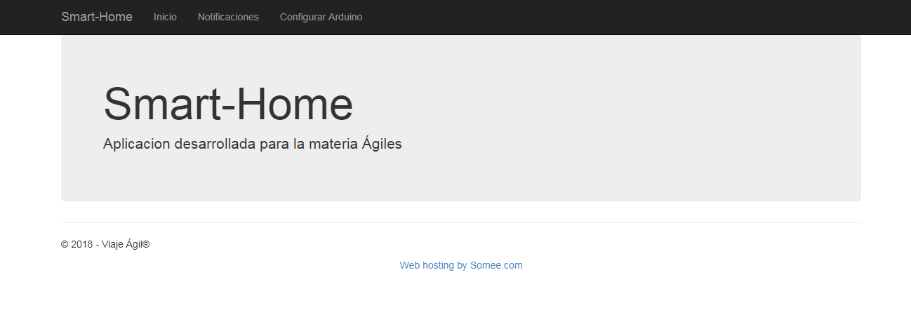

Ventana Notificaciones:

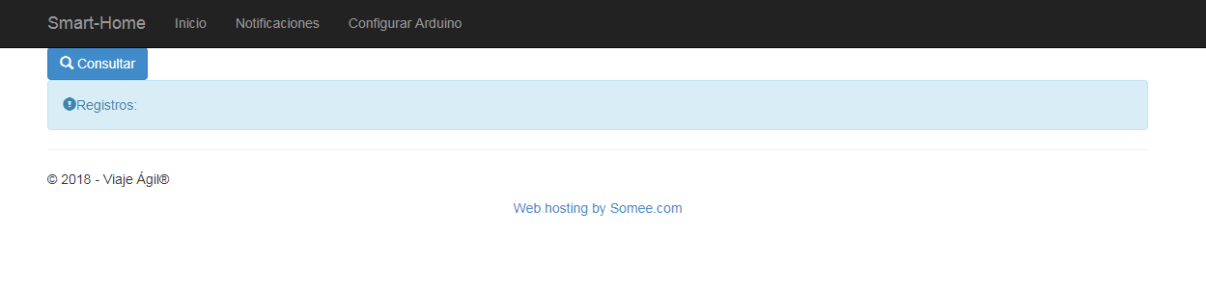

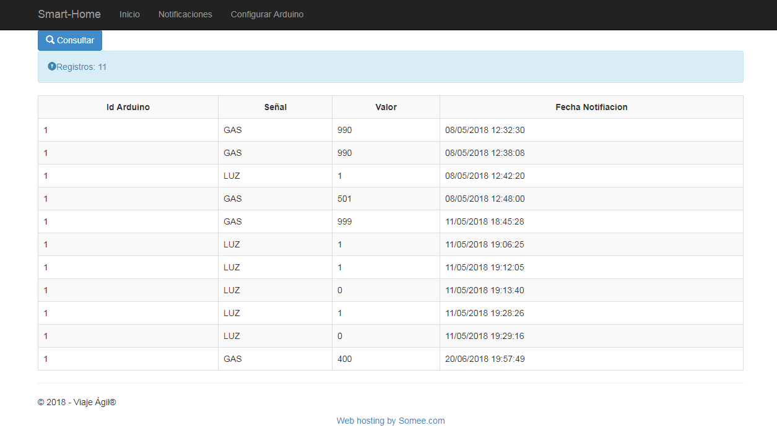

Ventana Configurar Arduino:

